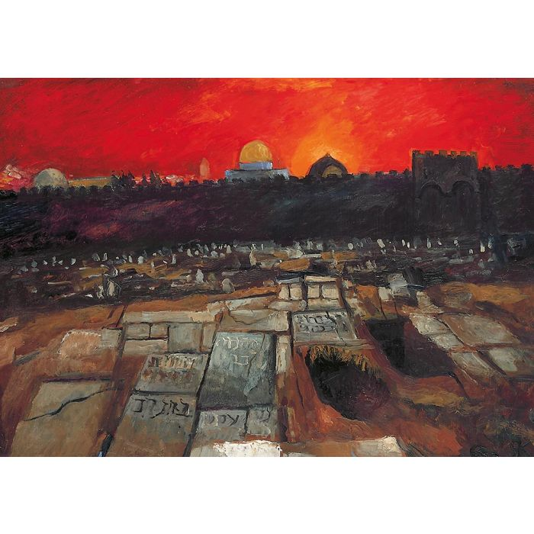Betrachte das Bild eine Weile. Der zeitgenössische Künstler Sieger Köder hat es gemalt.
Sieger Köder, Jerusalem © Sieger Köder-Stiftung Kunst und Bibel, Ellwangen www.verlagsgruppe-patmos.de/rights/abdrucke
Was erkennst Du wieder?

Schreibe Deine Gedanken zu dem Bild auf! Achte dabei auch auf die Farben, die der Künstler gewählt hat!

